LAMPIRAN 1
DAFTAR NILAI KELAS IX AL HAITSAM
PENELITIAN TINDAKAN KELAS (PTK)
MTs AL FUTUHIYYAH BUMIREJO

PEMBUATAN MIND MAPPING
NO | NAMA | SIKLUS
 |  | I | II
1 | AHMAD AUFALANI | S | S
2 | AHMAD DHOIFAN A | TS | TS
3 | AHMAD ELGA | TS | S
4 | AHMAD LATIFUDIN | TS | S
5 | AHMAD NUR SYAFI'I | TS | S
6 | AHMAD TRIYANTO | S | S
7 | AKHMAD FARHAN | TS | S
8 | DANI AMANU | S | TS
9 | DENI ROMADHON | S | S
10 | DIKA BAYU SIGIT P | S | S
11 | FERI ADI SAPUTRA | TS | TS
12 | IKHWAN NUGROHO | TS | S
13 | IRFAN SETIAWAN | TS | S
14 | LUKMANUL HAKIM | TS | S
15 | M AKBAR ARIFANI | TS | S
16 | M IQBAL MUAWALIN | TS | S
17 | M KHOIRUL ROMADHON | TS | TS
18 | M RIYAN HIDAYAT | S | TS
19 | MAHENDRA ADITYA | TS | TS
20 | MUHAMMAD DAFA | S | S
21 | RAFI PRATAMA | TS | TS
22 | RENDI | TS | S
23 | RIZQI MASKUR R | S | TS
24 | ROCHMAT IRFAI | S | S
25 | TAUFIK HIDAYAT | TS | S
Jumlah Sesuai (S) |  | 9 | 17
Jumlah Tidak Sesuai (TS) |  | 16 | 8
RATA-RATA
PROSENTASE |  | 36% | 68%

HASIL BELAJAR (KKM 75)
NO | NAMA | SIKLUS
 |  | I | II
1 | AHMAD AUFALANI | 75 | 57
2 | AHMAD DHOIFAN A | 68 | 57
3 | AHMAD ELGA | 77 | 84
4 | AHMAD LATIFUDIN | 64 | 75
5 | AHMAD NUR SYAFI'I | 81 | 77
6 | AHMAD TRIYANTO | 75 | 75
7 | AKHMAD FARHAN | 67 | 75
8 | DANI AMANU | 69 | 55
9 | DENI ROMADHON | 65 | 82
10 | DIKA BAYU SIGIT P | 94 | 83
11 | FERI ADI SAPUTRA | 66 | 45
12 | IKHWAN NUGROHO | 38 | 61
13 | IRFAN SETIAWAN | 67 | 75
14 | LUKMANUL HAKIM | 75 | 75
15 | M AKBAR ARIFANI | 75 | 80
16 | M IQBAL MUAWALIN | 67 | 83
17 | M KHOIRUL ROMADHON | 56 | 75
18 | M RIYAN HIDAYAT | 63 | 55
19 | MAHENDRA ADITYA | 60 | 65
20 | MUHAMMAD DAFA | 35 | 65
21 | RAFI PRATAMA | 68 | 55
22 | RENDI | 37 | 60
23 | RIZQI MASKUR R | 67 | 52
24 | ROCHMAT IRFAI | 93 | 83
25 | TAUFIK HIDAYAT | 41 | 75
Jumlah Tuntas (T) |  | 8 | 14
Jumlah Tidak Tuntas (TT) |  | 17 | 11
RATA-RATA |  | 65.72 | 68.96
PROSENTASE (%) |  | 32 | 56

HASILPENGAMATAN PERHATIAN SISWA
NO | NAMA | SIKLUS
 |  | I | II
1 | AHMAD AUFALANI | v | v
2 | AHMAD DHOIFAN A | v | v
3 | AHMAD ELGA | v | v
4 | AHMAD LATIFUDIN | v | v
5 | AHMAD NUR SYAFI'I | v | v
6 | AHMAD TRIYANTO | v | v
7 | AKHMAD FARHAN | v | v
8 | DANI AMANU | ~ | ~
9 | DENI ROMADHON | v | v
10 | DIKA BAYU SIGIT P | v | v
11 | FERI ADI SAPUTRA | ~ | ~
12 | IKHWAN NUGROHO | v | v
13 | IRFAN SETIAWAN | v | v
14 | LUKMANUL HAKIM | v | v
15 | M AKBAR ARIFANI | v | v
16 | M IQBAL MUAWALIN | v | v
17 | M KHOIRUL ROMADHON | v | v
18 | M RIYAN HIDAYAT | ~ | ~
19 | MAHENDRA ADITYA | ~ | ~
20 | MUHAMMAD DAFA | ~ | v
21 | RAFI PRATAMA | ~ | ~
22 | RENDI | ~ | ~
23 | RIZQI MASKUR R | v | v
24 | ROCHMAT IRFAI | v | v
25 | TAUFIK HIDAYAT | v | v
Memperhatikan |  | 18 | 20
Tidak Memperhatikan |  | 7 | 5
RATA-RATA
PROSENTASE (%) |  | 72 | 80

LAMPIRAN 2
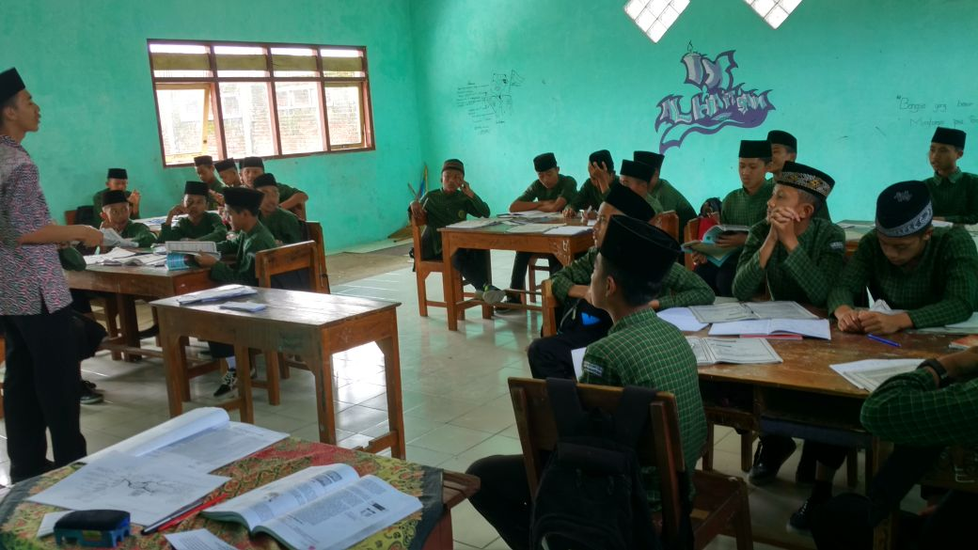
Guru memberikan arahan kepada siswa
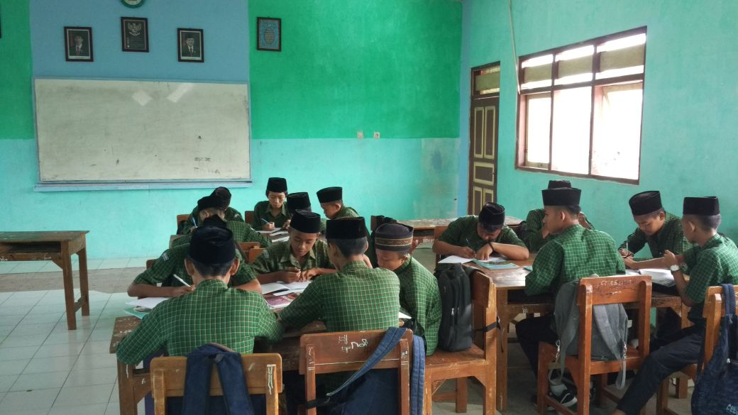
Siswa berdiskusi mengenai materi pelajaran (1)
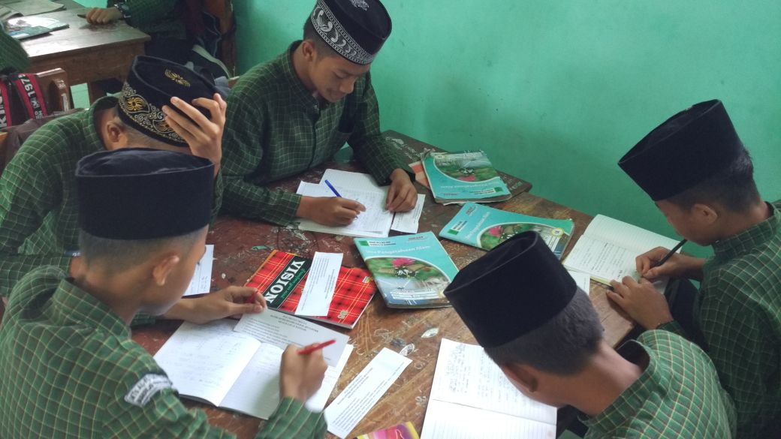
Siswa berdiskusi mengenai materi pelajaran (2)

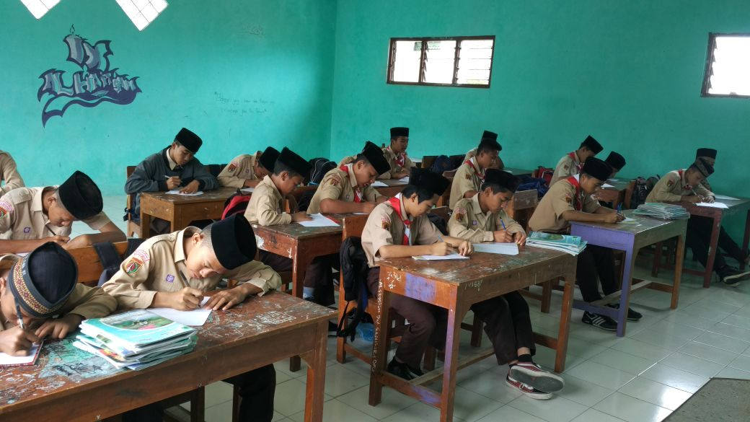
Siswa mengerjakan Posttest (1)
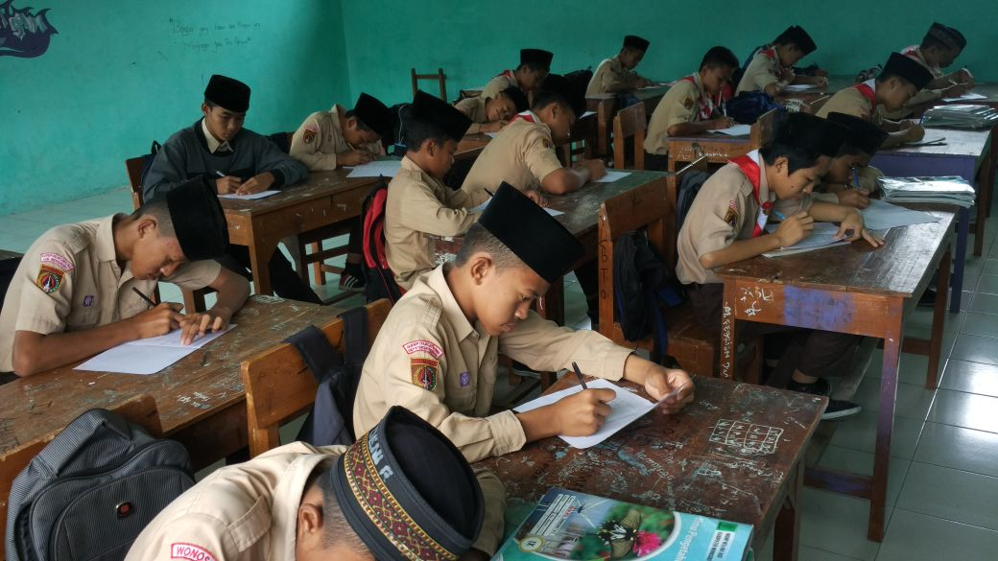
Siswa mengerjakan Posttest (2)

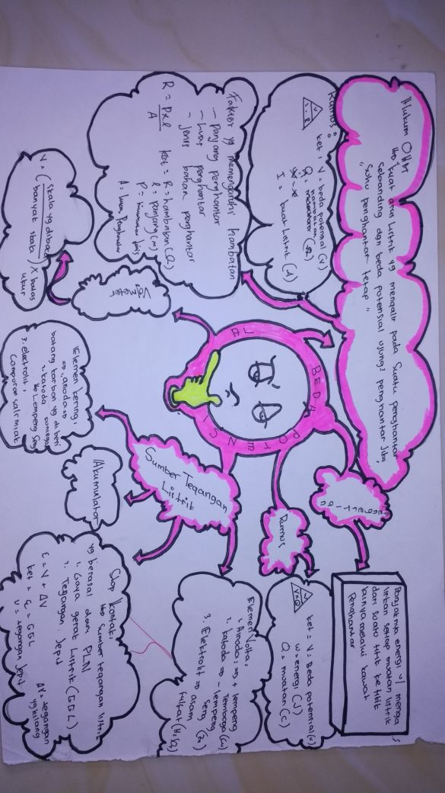
Hasil mind mapping siswa (1)
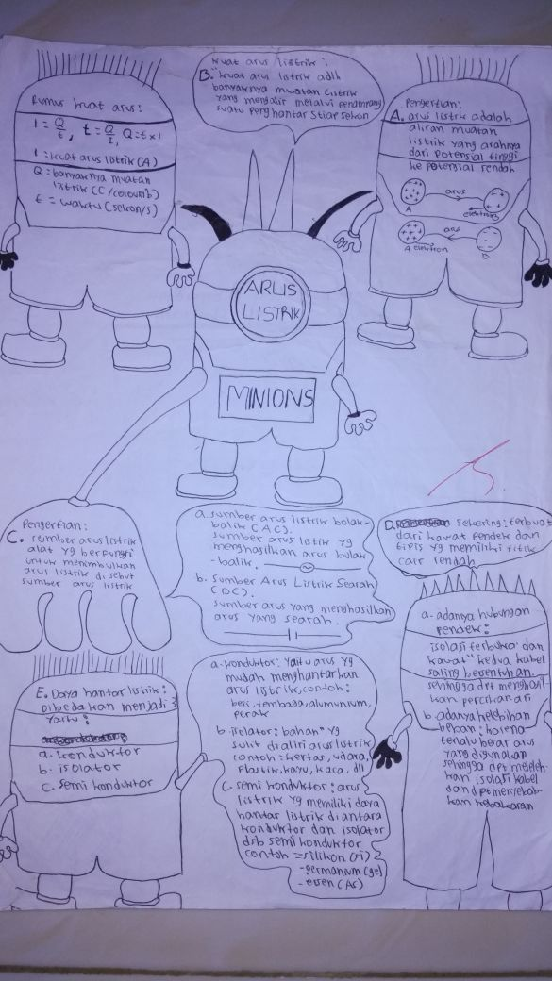
Hasil mind mapping siswa (2)

